St: Nguyễn Hoàng Vũ

KIẾN THỨC CƠ BẢN

Bổ túc kiến thức làm việc và ôn thi Nâng bậc lương & Chuyển ngạch lương

MÁY BIẾN ÁP

- Suất điện động trong cuộn dây sơ cấp:
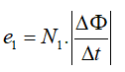
- Suất điện động trong cuộn dây thứ cấp:
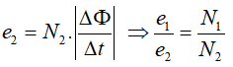
Trong đó e₁ được coi như nguồn thu: e₁ = u₁ - i₁r₁
e₂ được coi như nguồn phát:
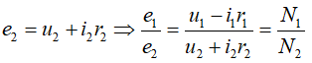
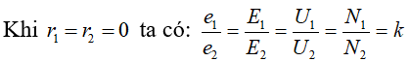
Nếu k > 1 thì U₁> U₂, khi đó máy là máy hạ áp
Nếu k < 1 thì U₁< U₂, khi đó máy là máy tăng áp

- Công suất của máy biến thế:
• Cuộn sơ cấp: P₁ = U₁I₁cosφ₁
• Cuộn thứ cấp: P₂ = U₂I₂cosφ₂

- Hiệu suất của máy biến thế:
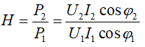

- Nếu bỏ qua hao phí tiêu thụ điện năng tức: cosφ₁ = cosφ₂ và H = 1 thì ta có:
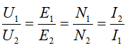

* Các bạn có thể tìm hiểu thêm trong một số tài liệu khác

